管理体系审核记录表
过程与活动、  抽样计划 | 涉及  条款 | 受审核部门：管理层 主管领导：杨志刚、田国华 陪同人员：沈卫鹏 | 判定
 |  | 审核员：杨园（远程审核，微信视频，文件传输） 审核时间：2022年12月25日
 |  | 审核条款：EO:4.1/4.2/4.3/4.4/5.1/5.2/5.3/6.1/6.2/7.1.1/9.1.1/9.3/10.1/10.3
专项审核（对初审问题整改情况的确认；事故事件及起处理情况，质量、环境安全监测情况、使用情况等  对被暂停客户进行跟踪审核，验证被暂停原因是否已消除，以确定是否恢复认证注册资格。） |  | - 公司简介：河北中睿铧禹建设工程有限公司，原名遵化市华禹园林绿化工程有限公司，企业成立于2011年3月22日，2022年2月5日进行了公司名称的变更。  注册资金2000万元，主要从事市政公用工程、园林绿化、绿化工程及养护、建筑物施工等业务，下设：管理层、办公室、工程部等，组建了专业的环保工程施工团队、工程师团队、技术团队，目前涉及认证范围内的人数58人，拥有建造师、项目经理、安全管理人员、质量员、材料员、资料员、机械员、施工员等各类人员。  公司注册地址：遵化市西二环北路（文礼小区）  经营地址：遵化市愚公北路玫瑰园底商8-3  查企业资质：  - 收集了建筑业企业资质证书，资质类别及等级：  编号：D313137834； 有效期： 至2024.2.1；经营范围的相关描述：建筑工程施工  编号：D313107726； 有效期： 至2023.1.31；经营范围的相关描述：城市及道路证明工程专业承包三级、市政公用工程施工总承包三级  《安全生产许可证》 编号：（冀）JZ安许证字（2017）008743； 有效期： 至2023.7.10  经营范围的相关描述： 建筑施工  2、公司组织机构：管理层、工程部、办公室、财务等，目前总员工人数58人，拥有建造师、项目经理、安全管理人员、质量员、材料员、资料员、施工员等各类人员。  3、经营状态：网上查询，企业经营正常，无质量事故、安全事故、环境事故、顾客投诉情况发生。  4、审核范围无变化：  E：市政公用工程、建筑工程的施工（资质范围内）（仅限总公司使用）；园林绿化工程的施工及养护（仅限总公司使用）所涉及场所的相关环境管理活动  O：市政公用工程、建筑工程的施工（资质范围内）（仅限总公司使用）；园林绿化工程的施工及养护（仅限总公司使用）所涉及场所的相关职业健康安全管理活动  5、初审不符合已整改，本次审核未发现类似问题。  6、客户介绍暂停期间未使用证书，因未在要求的时间间隔进行监督审核导致暂停，通过本次审核发现，体系正常运行，可恢复有效。
理解组织及其环境 | EO4.1 | 查企业编制了《公司环境分析控制程序 HBYM/QP01-2021》。公司高层通过及时了解国家相关政策，与客户/同行业/上下游产业的交流等方式认识公司的所处的环境，并制定经营思路。  企业提供了《企业经营环境评估报告》，对目前所处的内外部经营环境进行了识别和分析；  相关事项 内部因素 外部因素  市场、销售 本公司现有顾客接受度和服务评价、市场占有率 国内/国外经济环境；社会生活、消费环境变化； 国家政策、法规的要求；  硬件技术 硬件技术竞争力 外部技术状况  公司环境 公司工程施工经营环境 外部同行的工程施工经营环境  人力资源 服务人员的资质和人员配置 法规的要求和同行的配置  售后服务 本公司的售后服务质量 外部同行的服务质量  地理位置 本公司护理场所的地理位置 潜在客户的需求和同行的地理位置  企业的价值观 本公司的价值观 价值观与潜在客户需求的匹配度  技术优势：本公司施工工艺工法成熟，技术先进，资金充裕，人员充裕，施工质量有保证，与政府部门关系良好。  市场优势：公司主打市场为建筑工程、市政工程、园林绿化工程施工，业务以唐山地区为主。  劣势：同类型企业非常多，竞争较为激烈。环保部门对施工行业的监察力度加大。处于京津冀环保重灾区，河北省执行低排标准。施工过程的遮挡、覆盖设施需增加投资。  杨志刚总介绍目前对公司影响较大的是新冠病毒疫情在全国的反复，各行各业都受到很大的冲击，部分项目进度收到影响，考虑到疫情影响的今年国内经济政策环境，工程回款可能会比较慢；同行竞争加剧；人力成本增加，行业利润会的少、环保监察力度增大在环境和安全方面投入增大等。  公司针对目前的各种情况制定了响应的应对措施，努力将现有的工程打造成样板工程，提升口碑，以稳定并扩大本地业务，通过培训增强公司标书的编写能力，增加在投标过程中的中标概率,积极组织公司员工进行专业培训，提升员工职业技能，提高工作效率。 | Y
理解相关方的需求和期望 | EO4.2 | 查企业编制有《相关方需求和期望控制程序 HBYM/QP02-2021》，公司识别的相关方包括：主要客户（发包方），最终使用者，供应方，分包方，监理、设计方、施工方，合作伙伴、政府主管部门，员工，银行，项目施工周围居民等。  查企业编制了《相关方需求和期望清单JL-4.2》，对识别出的相关方进行了需求和期望分析，并制定了控制措施及实施部门：  ——抽相关方：周边企业和居民，需求及期望：减少气味、粉尘、施工固废、施工噪音、施工废水的排放；确保安全；监测指标：形成合规义务的同时满足相关方的需求。  ——抽相关方：政府部门，需求及期望：1相关的法律法规，同时形成合规义务2安全施工无安全事故、人员伤亡；监测指标：公司制定有法律法规清单，对公司职业健康安全管理体系所需的合规义务进行汇总，人员安全教育、配备安全设施，安全操作安全施工。  另查其他相关方如员工，客户和供方、设计方等，均识别了其需求和期望，并制定了检测指标和项目。  企业负责人介绍，根据相关方对公司工程施工承包存在的影响或潜在影响，通过不同的渠道(如市场预测,上门拜访,商务活动,招投标,会议,电话,定期访问相关官网等)实施了收集并确定了相关方的需求和期望。对这些相关方的要求进行了分析，哪些成为企业的合规义务，公司在合同评审中、管理制度和合规义务评价中进行确定和执行。  组织定期通过合同评审、合规性评价、顾客满意调查、社会认知度等形式对相关方的需求和期望进行监视和评审，确立与各相关方的良好合作关系，认真服务社会，增强其满足程度，树立本企业在市场中的良好形象。同时还要追求管理改进，提高。  基本符合要求。 | Y
质量管理体系的范围  质量管理体系及其过程 | EO  4.3/  4.4 | 管理体系边界及适用性：  E：市政公用工程、建筑工程的施工（资质范围内）（仅限总公司使用）；园林绿化工程的施工及养护（仅限总公司使用）所涉及场所的相关环境管理活动  O：市政公用工程、建筑工程的施工（资质范围内）（仅限总公司使用）；园林绿化工程的施工及养护（仅限总公司使用）所涉及场所的相关职业健康安全管理活动  注册地址：遵化市西二环北路（文礼小区）  经营地址：遵化市愚公北路玫瑰园底商8-3  通过文件发放的方式在公司内部进行传递；  在与客户沟通中，及时通知客户，为相关方获取。  上述范围与企业目前经营范围相一致。  为健全和完善本公司的管理体系，公司依据GB/T19001-2016《质量管理体系 要求》、GB/T24001-2016《环境管理体系 要求及使用指南》GB/T45001-2020《职业健康安全管理体系 要求及使用指南》、GB/T50430-2017《工程建设施工企业质量管理规范》，结合公司实际情况于2021年1月1日发布实施了管理体系文件，包括管理手册、程序文件、管理制度、作业文件、记录等。  手册作为体系运行的纲领性文件，描述了:体系的过程；过程之间的顺序、接口及其相互作用；确保这些过程的运行和有效控制所需的准则和方法（包括监视、测量和相关的绩效指标）；确定和提供过程运行所需的资源；规定与这些过程相关的职责和权限；应对风险和机遇；实施评价这些过程，确保实现这些过程的预期结果并不断改进过程和管理体系。 | Y
领导作用和承诺/总则 | EO  5.1 | 最高管理层都具有较强的管理意识，明确管理承诺。主要通过以下活动来实现管理承诺：向公司全体员工宣传满足顾客要求和法律法规要求的重要性；制定管理方针；确保公司目标的制定和完成；各部门针对本部门的工作进行风险评估，采取适当的应对风险和机会的措施；定期进行管理评审；持续保证质量/环境/安全工作的投入，提供充分的资源，确保公司管理体系有效运行。目前各项工作基本得到实施，并取得了一定的效果。 | Y
制定质量方针；沟通质量方针；环境方针；职业健康安全方针 | EO5.2 | 查看管理手册明确了公司的管理方针：  规范管理，工程优良；  遵守法规，履行承诺；  预防污染，安全施工；  持续改进，各方满意。  公司的管理方针记录在管理手册中，并在组织内部得到广泛的宣传、沟通。方针是管理层共同研究决定的，结合了公司施工特点和目前的实际状况。方针初步制定后，由公司员工进行讨论，在公司体系文件的发布上，对管理方针和目标进行了讲解，使全体员工能够理解。同时，在标准的培训、文件下发，内部理解，实施过程中，始终强调方针的意义的内涵。  通过2022年9月30日的管理评审评价，方针适宜公司发展。  通过文件、告知书、合同（与投标文件中提到）等物理介质或电子方式向相关方提供。  基本符合要求。 | Y
组织内的角色、职责和权限；资源、作用、职责、责任和权限 | EO5.3 | 公司在《管理手册》中用组织机构图、职能分配表大致将管理板块、职能进行了划分；具体职务有：总经理,管理者代表,各部门负责人、职业健康安全事务代表、项目负责人等；形成了岗位职责和权限，对部门和人员的职责及相互关系进行了规定。  公司对各部门及人员的职责和权限做了说明和解释，使全体员工能够理解并执行，通过管理手册、文件下发，培训、交流执行。目前来看，部门及人员均能各司其职，职责和权限的执行情况良好。  提供组织的组织机构图；  公司现有部门：管理层、工程部、办公室、在建项目部等。  管理手册5.3条款对总经理及各部门负责人的职责和权限进行了规定；  公司通过口头、电话、培训、会议、文件等形式在全公司对岗位、职责和权限进行了沟通。公司部门明确，职责清楚，接口顺畅,目前不需调整。通过职能分配表将公司各部门及主要人员的职能分配到各自部门及人员，定期对各部门及员工进行绩效考核来监视职能的实现情况，在管理评审时对公司的组织机构进行了评审,认为是适宜的。  具体岗位职责和权限见各部门审核记录。  基本符合要求。 | Y
应对风险和机遇的措施 | EO  6.1.1 | 公司编制了《风险和机遇控制程序 HBYM/QP03-2021》，规定了风险的识别、分析、评价和控制的过程和方法，以保证风险管理的有效性，从而确保管理体系能够实现其期望的结果；增强有利影响；避免或减少不利影响；实现改进。  查企业编制了《 风险与机遇控制计划 》；考虑了公司运行所处的环境，包括上述4.1识别的内外部环境；对识别出的风险和机遇制定了相应的控制措施，并对其措施有效性进行了评价；  ——抽材料、设备质量风险：对策：加强对公司材料、设备采购供应商的管理，送到工地的相关材料、设备执行验收制度，相关合格证、数量、型号、出厂试验记录需准确，自检合格后再报监理、甲方确认使用  ——抽法律法规风险风险，噪音超标导致监管部门处罚；可能导致居民投诉或者员工失聪风险；应对措施：进行调查和评价，进行合规性性评价，确保夜间不施工，采用低噪音环保设备，使用过程采用适当的降噪措施。  ——抽施工设计风险：输入不明确或不合理或无法达到（含环境要要求）  输出缺少技术资料或技术资料有偏差（含环境要求）  应对措施：对客户技术资料进行评审，如有问题时及时与客户进行沟通  对技术资料进行审查，保证样品制作时有正确的技术资料  另抽其他风险和机遇，均制定了控制措施，并评审了措施有效性，实施效果较好，评审人：杨志刚2022/01/19  与管理层沟通了解到，公司面临的风险和机遇主要是：国内经济转型升级、疫情、政治因素及国内国际市场环境导致的市场低迷，回款困难，原辅材料涨价，疫情导致的不定期停工停产，人工成本增加，青壮年工人难招，客户要求提高，以及行业良莠不齐、不良竞争、成本增设等严重影响行业发展。但国家老旧小区改造政策的出台，建筑行业发展前景看好，为企业的发展提供了机遇。  风险和机遇控制基本符合要求。 | Y
环境因素、危险源辨识，  控制措施 | EO  6.1.2  6.1.4 | 仍执行公司《环境因素识别与评价控制程序 HBYM/QP04-2021》及《危险源辨识与风险评价控制程序 HBYM/QP05-2021》，规定了环境因素和危险源识别方法、评价准则和控制方法。各部门按程序要求每年进行一次进行本部门环境因素危险源的识别，并评价出重要环境因素和不可接受风险，办公室为归口部门；  各部门按照部门、区域/设备、活动，对产生的环境因素进行了识别、评价，提供《环境因素评价表》，其中包含：办公过程水的消耗、电的消耗、固废排放、生活垃圾排放、氟利昂泄露、火灾发生、尾气排放、废弃物排放、生工过程中植被绿地破坏、焊渣排放、仓库意外火灾、检验过程意外火灾、焊接切割作业时产生的烟尘粉尘排放、施工过程建筑垃圾、废料头、废渣的排放、机油的滴洒等。  提供了《重要环境因素清单》，重要环境因素有：施工机具使用中噪音排放，切割、焊接过程粉尘烟尘排放，拆除、施工、竣工清理期间的固废排放，焊接作业、现场动火可能导致的潜在火灾等。并制定有相应的管理措施，评价准确。  各部门按照产品/服务/设备/活动，对危险源进行了识别，评价出相应风险，提供《危险源识别清单》，包含人员滑到摔伤、物体打击、中毒、滋生霉菌、传染疾病、触电、火灾、人体伤害、交通事故、高处坠落等。提供《危险源风险评价》，对识别的危险源通过LEC法进行评价，评价准确。  提供有《不可接受风险清单》，包含触电、高空坠落、机械伤害、物体打击、火灾等。评价基本准确。  通过合规性评价、目标考核、运行方案、管理评审、内外部沟通等方式以保证管理体系达到预期结果。 | Y
法律法规及其他要求 | EO 6.1.3 | 仍执行公司《法律法规与其他要求控制程序 HBYM/QP06-2021》，程序规定了法律、法规及其他要求的范围、获取方法、确认及分发。办公室负责适用的产品和质量/环境/安全方面的法律法规的识别、获取和更新，并评价其适用性；  提供了《适用的法律法规及其它要求清单》，收集了适用的法律法规如：  中华人民共和国劳动法、中华人民共和国劳动合同法、中华人民共和国合同法、环境保护法、消防法、固体废弃物环境防治法、工伤保险条例、劳动保护用品管理规定、建筑施工场界环境噪声排放标准、中华人民共和国噪声污染防治法、等。法律法规及其他要求在办公室存档一份，并已电子版的形式发到各部门电脑上。  定期在网上查看法规的更新情况，目前均为最新版本。 | Y
质量目标及其实现的策划； | EO  6.2 | ●查《管理手册》收录了公司的管理目标，  1. 工程一次验收合格率90%；  2. 顾客满意率达到90%以上 ;  3．固废分类处理100%；  4．施工现场扬尘目测达标；  5.杜绝死亡、重伤事故；  6.火灾、触电为0；  7. 职业病为0。  目标与管理方针和持续改进的承诺相一致；具有可测量性；考虑了公司内外部及相关的要求，产品和服务的符合性，以及增强顾客满意的相关内容；基本符合标准要求。  ●公司规定了目标分解办法，考核办法等要求。公司在各个部门及在建工程项目部建立目标，并确保目标与总目标及过程分配的职责基本一致。  ●提供有提供《环境/职业健康安全管理方案》中已经包含了：具体工作内容、需要资源财力、负责人、完成时间节点、包括用于监视的参数的结果评价方式、措施在其业务过程中的应用情况；公司编制有《管理目标分解考核记录》，详细目标考核内容见各部门6.2条款的审核。  ●基本符合要求。 | Y
资源  总则 | EO  7.1.1 | ●组织为建立、实施、保持和持续改进管理体系，结合自有资源及可能从外部供方得到的资源支持，提供了以下资源：  1、资金提供：注册资金2000.00万人民币；  2、人力资源：公司目前在职人数58人，公司建造师、施工员、资料员、材料员、质量员、安全员、焊工、电工、以及各类技工等专业人员配备充足；  3、建筑物及相关设施：公司购买遵化市愚公北路玫瑰园底商8-3，三层楼一处，作为公司办公、经营地址，占地面积220平米，区域划分明确，各部门独立办公，能够满足公司办公/经营需求。  4、生产设施：为施工现场配备：自卸汽车、装载机、运输车、挖掘机、蛙式打夯机、手持切割机、PE热熔焊接机、污水泵、自卸汽车、装载机、推土机等（含租赁设备），满足施工现场需求。  5、沟通：建立了内外部沟通的渠道、方式，详见7.4审核记录；  6、过程运行环境：各部门办公区域均设置了空调，视频查看，各部门独立办公，办公区域干净整洁、通风照明状况良好、温度适宜；办公楼内配有灭火器；  7、文件资源：组织建立了确保管理体系有效运行所需的形成文件的信息。  8、供方等外部资源；  ●企业投入体系管理的人员、技术、资金、基础设施等资源基本能够满足管理体系运行需要 | Y
监视、测量、分析和评价  总则 | EO  9.1.1 | 为评价管理体系的绩效和有效性，确保监视、测量、分析和评价的正常进行，编制了《环境和职业健康安全监视和测量控制程序 HBYM/QP22-2021》《合规性评价控制程序》《管理评审控制程序》等。  公司通过管理评审和内部审核，以及定期的目标考核，对发现的问题采取纠正和必要的纠正措施，确保管理体系绩效和有效性。组织策划了对绩效的监视和测量，对绩效的分析和评价，对事项进行汇报的程序等。保留了必要的记录文件。 | Y
管理评审 | EO 9.3 | 仍执行公司《管理评审控制程序 HBYM/QP25-2021）》，程序规定了管理评审的目的、范围、实施的频次、具体操作内容等，公司规定每年至少对组织的体系运行情况进行一次评审。查企业按程序要求的时间间隔策划并开展了管理评审。  查管理评审：  提供《管理评审计划》，编制：田国华 审批：杨志刚 日期：2022年09月27日  计划明确了管理评审目的、评审范围、时间（2022.9.30）、评审内容、各部门评审准备工作要求等。  查看管理评审输入内容包括：1.上次管理评审3项措施的有效性  2.2022年疫情各地不断，加强人员管理，避免影响工程进度  3.行业低迷，多方寻求业务  4内部审核的情况及讨论;  5各部门的体系运行情况及讨论，包含工程符合情况、重要危险源和环境因素的控制及绩效监测情况;  6对体系、方针和目标的适宜性、有效性和充分性进行讨论;  7纠正预防措施 (含相关方反馈) 和改进的执行情况和讨论:  8法律法规遵守情况及合规性评价的讨论  9新技术、新方法的出现对管理体系的影响和改进；  10议决议;  11进要求。  管理评审输入较全面。  提供了各部门管理体系运行工作报告及管理评审签到表等记录，报告包含计划要求的输入材料；  提供了《管理评审报告》，报告中记录了：评审目的、评审范围、评审依据、评审内容，评审参加人员、评审结论、改进建议等，评审内容包括了认证标准和规范要求的全部内容。  管理评审结论：公司的质量、职业健康安全和环境管理体系、方针和目标符合目前状况，是适宜的、有效的、充分的。  改进的建议2项：  立足玉田，向外拓展业务领域，保证企业的发展  管理好员工队伍，积极应对疫情，注意防护，规避疫情的不利影响  改进措施实施中。  ●公司管理评审基本符合标准要求。  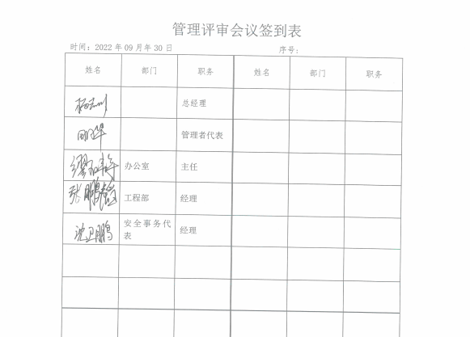 | Y
改进/持续改进 | EO  10.1  10.3 | 查公司编制了以下文件：《纠正措施控制程序 HBYM/QP26-2021》用于事件、不符合等的控制和改进。  公司通过日常检查、定期监视和测量、例行检查、日常巡视、不合格控制、分析与评价、内部审核、管理评审等方法监控质量管理体系持续适宜性、充分性、有效性。  ●管理者代表介绍：公司自建立管理体系以来，一直在寻求不断改进的机会。  ●通过对服务质量的考核、检查，发现不合格进行原因分析，并采取纠正措施，不断改进质量、环境、职业健康绩效；通过目标、指标的考核、内审检查、管理评审会议的召开、平时的工作检查等发现不符合，也能及时采取纠正、预防措施，不断完善公司的管理体系。  ●符合要求。 | Y

注：不符合标注“N”

管理体系审核记录表
过程与活动、  抽样计划 | 涉及  条款 | 受审核部门：办公室 主管领导：缪玉静 陪同人员：沈卫鹏 | 判定
 |  | 审核员： 杨园 （远程审核，视频、语音、文件传输） 审核时间：2022年12月25日
 |  | 审核条款：EO:5.3/6.2/6.1.2/6.1.3/8.1/8.2/9.1.1/9.1.2/9.2/10.2； O5.4
岗位、职责、权限 | EO 5.3 | 办公室负责人： 缪玉静  办公室主要负责：负责文件管理工作；人力资源的管理。实施人员的招聘和绩效考核，人员培训工作；公司内部和外部的信息沟通和处理；负责办公场所危险源和环境因素的控制和检查；责编制环境和安全管理需要的资金计划并落实；负责对环境和健康安全专项资金的使用检查；责本部门有关的环境因素和风险的控制。负责依据管理层要求确定组织机构和岗位设定，编制部门职责和岗位说明书；目标考核工作；应急准备和响应工作；领导交办的其他工作。  与办公室负责人沟通，清楚其岗位职责权限。 | Y
目标 | EO 6.2 | 查看管理手册制定了公司总的管理目标，目标分解至各部门，并制定了考核办法和考核频率。  由办公室负责目标考核工作。  提供了管理目标分解考核记录，查办公室部门目标及实现情况：  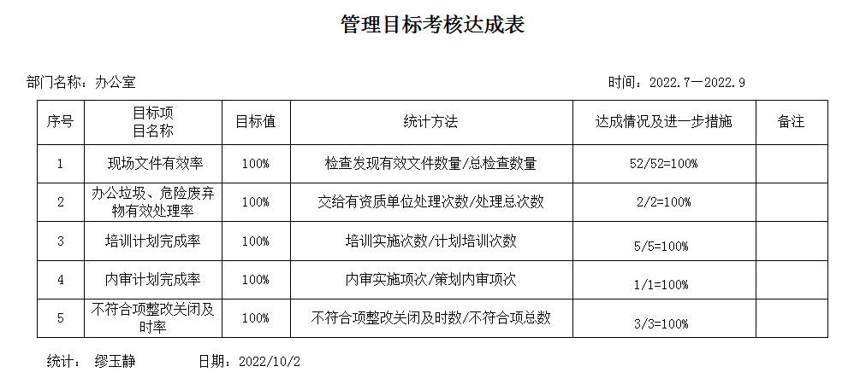  查管理方案落实情况：  企业编制了环境/职业健康安全管理方案；  ——抽目标指标:严重爆炸、火灾事故发生率：0。；  管理方案：做好氧气表、乙炔表等压力表的定期检测；做好压力气瓶及配件的定期检测和专人规范使用；加强安全意识和安全知识教育，做到警钟长鸣，并添置5只灭火器；  加强对电气设施和车辆的监督检查，实行安全值班制度；  制订应急救援预案，进行应急演练，提高应变能力。  实施部门：办公室、工程部，  验收情况：2022 年09月31日进行了管理目标考核，已完成，考核人：田国华。  符合要求。 | Y
环境因素、危险源 | EO  6.1.2 | 按照《环境因素识别与评价控制程序》《危险源辨识、风险评价和风险控制程序》的要求，每年进行环境因素、危险源的更新。查企业2022年1月12日进行了环境因素、危险源辨识的更新。  提供《环境因素评价表》，其中包括办公区、施工现场等，识别出环境因素包括固废排放、火灾的发生、原材料损耗、能源的消耗、废气排放、噪声排放等。  可以提供《重要环境因素清单》，其中重要环境因素：固体废弃物排放、噪声排放、粉尘的排放、火灾的发生、资源能源消耗，评价准确。  提供《危险源识别清单》，按照活动、区域进行了识别，其中包括：线路老化、违规吸烟、消防设施失效、人走未断电、电线乱拉乱扯、未配置触电保护装置、各种电器漏电、各种电器防护装置失灵、人员未佩戴防护用具、物体打击、山体滑坡、车辆伤害、高空坠落、设备无防护装置、设备故障、设备操作噪声排放影响听力等，评价基本全面  提供《不可接受风险清单》，其中不可接受风险为：火灾事故的发生、触电、噪声伤害、意外伤害、物体打击、高空坠落机械/车辆伤害，评价准确。  对识别出的重要环境因素和不可接受风险，均制定了相应的管理措施如废弃物管理办法、应急预案、培训、演练、设备操作规程、定期检查等。 | Y
法律法规和其他要求的确定  合规性评价 | EO  6.1.3  9.1.2 | ●执行公司《法律法规与其他要求控制程序 HBYM/QP06-2021》，办公室负责与质量、环境和职业健康安全有关的法律法规和其他要求的收集、识别、确认、控制、传递和建立、更新工作。获取渠道为网络和期刊等。  提供《适用的法律法规及其它要求清单》，收集了适用的环境和职业安全法律法规：  中华人民共和国宪法2004.3.14修正（摘录） 2004.3.14  中华人民共和国环境保护法 2014.4.25  中华人民共和国水污染防治法 2016.8.13  中华人民共和国大气污染防治法(修订草案) 2014.12.29  中华人民共和国海洋环境保护法 2016.11.7  中华人民共和国环境噪声污染防治法 2014.7.10  中华人民共和国固体废物污染环境防治法 2016.12.29  中华人民共和国水土保持法 2015.3.31  中华人民共和国节约能源法 2016.7.1  中华人民共和国清洁生产促进法 2012.6.29  中华人民共和国环境影响评价法 2016.9.4  中华人民共和国土地管理法 2017.3.1  中华人民共和国水法 2016.7.1  声环境质量标准GB3096-2008 2008/8/19  。。。。。。等30余项  办公室专人负责定期在网上查看并更新法律法规。  ●查企业编制了《合规性评价控制程序》，并按程序要求组织进行了合规性评价工作。  提供了《合规性评价报告》；  本次合规性评价对法律法规收集情况及遵守情况进行了总结，涉及污水排放，噪声控制、粉尘控制，固废排放，消防，职业健康安全防护等多方面，结论：自体系运行至今，本公司内未发生一起环境污染超标受处罚事件，也没有发生重大健康安全事故，对公司各种不规范行为进行了纠正，杜绝了公司内的垃圾乱扔现象。公司各部门对环境和安全改善的结果比较满意。  组织人： 田国华， 审批人： 杨志刚，日期：2022.9.25  符合要求。
员工协商和参与 | O5.4 | 经全体员工大会选举，并公司任命沈卫鹏 同志为公司安全事务代表，代表全体员工直接向总经理反映职业健康安全方面的相关情况，反映员工的意见。负责内部员工职业健康安全信息的交流与沟通，参与公司管理方针和管理目标的制定，参与安全事故的处理，对事件的调查、处理，职工劳动防护的改善事宜进行协商交流；参与职业安全健康方针、目标、指标、管理方案的制定工作，提出合理化建议。参与环境因素、危险源的辨识。员工的劳保用品得到合理配备并及时发放；每年为一线岗位人员体检一次；员工保险得到按时交纳等。现有的沟通渠道和方法能满足要求。 | Y
运行控制 | EO8.1 | ●办公室需执行的控制的文件包括《污水排放管理规定》《节能降耗管理规定》《劳保用品管理规定》《职业病防治管理规定》《安全管理制度》等。  ●通过视频、文件等查看运行控制情况：  提供了《环境、职业健康安全管理活动运行检查表》，检查内容包括废水排放、废气排放、噪声污染、废渣处理、水资源控制等；每月进行一次检查，检查人：沈卫鹏、张鹏韬，发现不合格及时整改。  1.节约能源：办公过程注意节约用电，做到人走灯灭，电脑长时间不用时关机，下班前要关闭电源。公司在日常办公时尽量减少纸张及办公用品的消耗。  2.固废处置：办公区域产生的一般固废，按要求放到指定地点，查看无混放现象，废弃打印纸、报纸等定期卖给废品回收站，废弃的墨盒硒鼓交由办公用品提供商进行回收，有办公室统一负责。  污水：办公区域生活污水排入市政管网；  噪声：办公区域无明显噪声；  办公用品按要求由办公室负责发放，作好记录，废弃的防疫物资设置了专用垃圾桶进行统一丢弃处理。  3.工作时间平均每天不超过8小时，公司与员工签订了劳动合同，为员工缴纳了保险。新员工入职与公司签订劳动合同，并对新员工进行三级安全教育培训。  4.视频查看办公室及办公区电器设备、电器状态良好，废弃物无混放现象，无火灾、触电隐患，配置了灭火器，并每月检查一次，提供了《防火安全检查表》，每月进行一次巡视，包括消防器材，火灾隐患等。  5.办公区域无明显噪声；办公楼内配有疏散指示标志、灭火器；  6.提供了《劳保用品发放记录》，公司为员工提供工作服、工作帽、绝缘鞋、绝缘手套、防寒服、安全帽等劳动防护用品及卫生防疫物品，提供发放记录。施工人员发放了安全帽、工作服。办公室人员发放了防疫用品，并每天进行办公区域内的消毒。  7.提供《相关方职业健康安全环境管理告知书》，对供方、甲方、来访人员等传递了公司管理方针、环境安全目标、运行控制要求等内容；  8.每年组织员工进行体检。  9.交通事故：对员工进行交通安全的培训，上下班途中遵守交通规则，不违章，防止交通事故的发生。  10.疫情防护：办公人员每日上报体温，外出采购、办公、施工现场工作人员，全程注意防护，佩戴口罩，办公区域每天消毒，办公室配置了抗原检测试剂，所有进入公司人员进行体温登记；阳性人员及时上报并隔离；  11.提供项目 《2022年01月---2022年11月体系运行资金投入统计》，  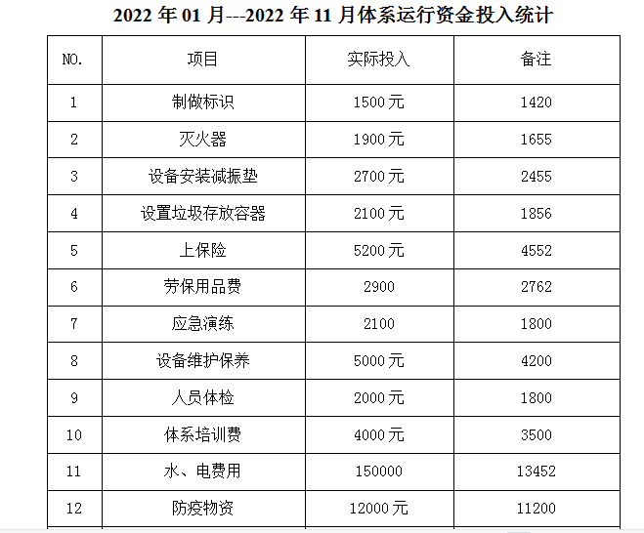  视频查看了办公区域的运行控制情况，办公室干净明亮，禁止吸烟，各部门独立办公，办公区域的电气设备、照明器具、电源插座、配电箱等配备齐全，保护良好，接电可靠，漏电开关等正常，无乱接乱放，去潜在触电现象。楼道内有灭火器，安全出口标识，灭火器由物业统一维护。  办公区域的环境、职业健康安全的控制基本满足要求。  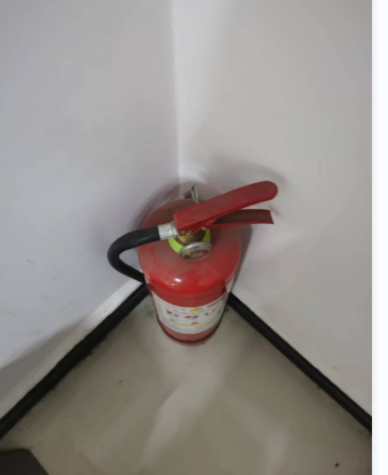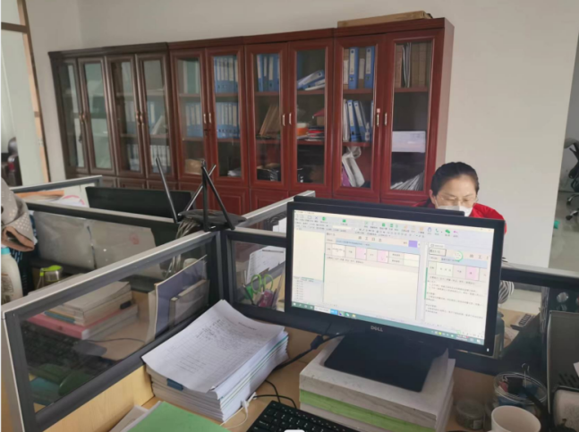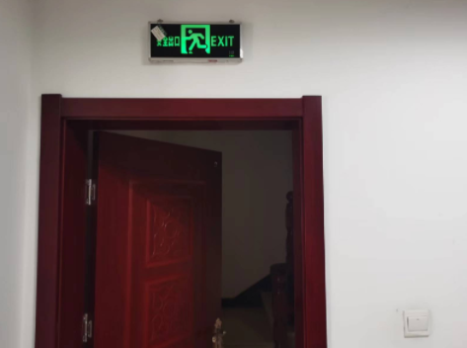 | Y
应急准备及响应 | EO8.2 | 执行公司《应急准备与响应控制程序》。  办公区域可能发生的紧急事件如触电、火灾、交通事故等。  办公室人员于2022年9月10日参加了公司组织的消防演习，  2022年7月12日参加了公司组织的触电事故应急演练，具体见工程部记录。  缪经理介绍，自体系运行以来，办公区域未发生过紧急事件、安全事故。 | Y
监视和测量 | EO  9.1.1 | 编制了《环境和职业健康安全监视和测量控制程序 HBYM/QP22-2021》，通过以下几种方式对环境、职业健康安全绩效进行监视和测量：  ●该公司对管理体系过程进行监视和测量的方法包括：内审、管理评审、目标考核、过程的监视和测量检查等。  内审、管理评审、目标考核详见9.2/9.3/6.2的审核记录.  每月进行一次过程的监视和测量的检查，发现问题立即整改。  ●日常监督检查：管代负责对各部门的行为进行不定期的巡检。提供有《环境、职业健康安全管理活动运行检查表》。对发现的问题提出整改要求，责任部门整改，办公室验证整改效果。  ●环境绩效监测：  一般固废（废纸张等），按规定收集，卖给废品收购站。有害固废安全处置，水电纸张消耗每月进行检测；  工程施工现场的施工材料和建筑垃圾等，分类存放，定期清理。施工现场绿网覆盖，防止扬尘；根据施工需要建立临时围墙；非必要不进行夜间施工，确需夜间施工的，取得相关手续，防止噪声污染。  被动监测：自上次审核以来没有发生过环境污染事故。  ●职业健康安全监测：  主动监测：职业健康安全目标指标：已完成。  与员工签订了劳动合同，为员工缴纳了社保（养老、医保、工伤等）；  特殊工种电工、焊工、高工等持证上岗，进行三级安全教育和入场教育。  每年组织员工进行体检，提供了刘玉坤、韩佳佳等人的体检报告，体检日期：2022年4月10日，体检单位：遵化市人民医院。  自上次审核以来没有发生过安全事故。  ●监测设备：公司暂无环境、职业健康安全监测设备。 | Y
内部审核 | EO  9.2 | ●执行公司《内部审核控制程序 HBYM/QP24-2021》，程序规定了内审的相关要求如：频次、方法、职责、策划要求和报告等提出要求。  --提供了《2022 年度内部审核计划》，计划有本次审核目的，范围，依据等内容，有具体的审核日程安排。审核员经过培训且保持客观独立。  内审组长：田国华(A) 审核组成员：张鹏韬(B) 沈卫鹏(C)，内审员经过了了内审培训，内审员能力能满足内审需求；  ●公司按照审核计划于2022年9月9-10日两天时间，对本公司的体系运行情况进行了内部审核。  - 查看有：首/末次会议记录、人员签到表。  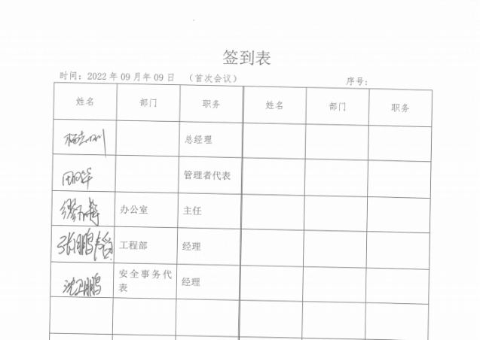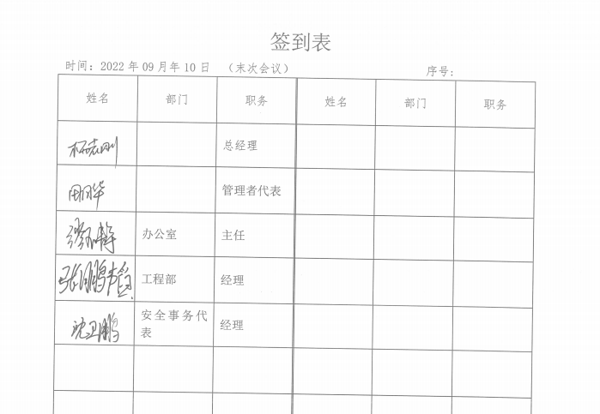  2、查看了各部门内审检查表，内容基本符合策划要求。抽工程部相关主职条款，记录了该过程的开展情况及符合性内容，--抽 EO（6.2/8.2）条款审核记录：建立并实施了目标考核，编制了应急预案并进行了相关演练。  3、内审员介绍了内审的流程和方法，基本掌握要求，无内审员审核自己部门的情况，无条款遗漏。  4、本次内审开具不符合项2项，提供有《不合格项报告》，分布在工程部和办公室，查看不符合事实描述清楚，相关部门进行了原因分析，制定了纠正和纠正措施，内审员进行了验证。  5、查有《内部审核报告》，对本次审核进行了简介并做了总结，对不符合进行了分析。并提出改进建议：  1. 应进一步加强对消防设备的配备及检查；  2. 进一步加强施工现场的安全管理、安全检查制度的落实。  3. 进一步加强对标准的学习培训。  4．项目部进一步加强对重要环境因素和不可接受风险的运行控制  ●内审基本符合要求。 | Y
不符合和纠正措施 | EO  10.2 | 公司执行《纠正措施控制程序 HBYM/QP26-2021》，对事故事件报告、调查、处理等以及纠正措施制定、实施、验证作了规定，其内容符合标准及组织实际要求。  查纠正措施实施情况：  对内审中提出不合格项进行了原因分析,并制定、实施了纠正措施，并由内审员对所采取的纠正措施进行了验证，纠正措施有效；  管理评审中发现的薄弱环节，分析了原因，采取了纠正措施。  对日常工作检查，业绩考评，客户满意度调查发现的不符合及时采取纠正，防止事态发展，进行原因分析，采取必要的纠正预防措施，防止事件的发生、再发生。  施工过程产生的不合格分别由工程部和项目人员登记并分析原因，制定措施避免再发生。  自上次外审以来，公司按照体系的要求，通过运行控制、加强培训，以及开展管理评审活动等方式采取预防措施，防止不符合/不合格的发生，不符合得到了有效控制，人员质量、环保、安全意识有了明显提高，没有发现潜在的不符合，没有发生重大质量事故和投诉处罚，没有发生质量、环境、职业健康安全事件和投诉处罚。  企业纠正和预防措施的管理符合标准规定要求。 | Y

注：不符合标注“N”

管理体系审核记录表
过程与活动、抽样计划 | 涉及  条款 | 受审核部门：工程部 主管领导：张鹏韬 陪同人员：沈卫鹏 | 判定
 |  | 审核员：杨园 (远程审核，视频语音，文件传输) 审核时间：2022年12月26日
 |  | 审核条款： EO:5.3/6.2/6.1.2/8.1/8.2
组织的岗位、职责权限 | EO  5.3 | 工程部岗位职责和权限：  负责工程实现的策划并编制施工组织设计，对项目的质量、进度和安全环保进行控制检查；负责工程的质量检查、参与分部工程的评定和工程的验收；负责工程施工的质量、进度和安全环保方面控制及特殊过程能力的确认；负责公司所有监视测量设备的检定校准和管理；负责组织编写应急预案和演练计划的实施和成效评估；负责组织进行危险源和环境因素的识别和评价；负责管理方案的建立、实施、考核和评审；环境和职业健康安全事故、事件、不符合的处理和改进等工作；  与部门负责人远程沟通，回答基本正确，与手册一致。 | Y
目标和方案 | EO  6.2 | 工程部目标设置和考核情况：  抽2022.7-2022.9目标完成情况，统计： 缪玉静 日期：2022/10/2  目标项目名称 目标值 达成情况及进一步措施  顾客满意度 90%以上 281/3=93.6  相关方施加影响率 100％ 100%  合同评审率 100% 3/3=100%  合同履约率 100% 3/3=100%  工程质量合格率 100% 1/1=100%  监视和测量设备检定合格率 100% 4/4=100%  安全环保检查达标率 95%以上 6/6=100%  职业病发病率 0 0/6=0  固废分类处理 100% 100%  工程一次交验率 90% 1/1=100%  施工现场扬尘目测达标 目测达标  死亡、重伤事故 0 0  火灾、触电事故 0 0  办公垃圾、危险废弃物有效处理率 100% 2/2=100%  提供《环境职业健康安全管理方案》中已经包含了：具体工作内容、需要资源财力、负责人、完成时间节点、包括用于监视的参数的结果评价方式、措施在其业务过程中的应用情况；  ——抽目标指标：不发生爆炸、火灾事故，  管理方案：严禁同时接触带电体和接地体以及同时接触两个带电体。  尚未脱离设备带电部分时，严禁与站在地面上的人员接触和互相传递料具及其它物品。  制定安全管理制度，加强检查监督  施工负责人必须经过安全技术知识培训，施工中对发现的违章行为要坚决予以处罚、纠正，对特殊过程、关键工序，一定要到位盯岗监督。  制定消防管理制度，加强火灾安全教育。配备必要的消防抢险设施，消防设施、器材要定期检查、维修，确保完好、有效。  编制应急救援预案，可行时进行必要的演练  责任部门：工程部，实施期限：2022.1-2022.12，资金投入：0.1万元  ——抽目标指标：不发生高处坠落事故  管理方案：强化安全思想教育培训，认真学习安全规程  落实施工前班前会、开工会制度，布置安全措施，交待高处作业危险源点  登高作业前对安全工器具进行检查确认  对使用梯子的施工场所，施工队落实专人把扶或将梯子设法固定  禁止高处作业时抛扔物件，如需传递，使用传递绳  配备高处作业人员合格的安全工器具和防护用品，个人工具采取防脱落措施  责任部门：工程部，实施期限：2022.1-2022.12，资金投入：0.1万元  经2022 年09月31日考核，目标指标已完成，落实了管理方案的各项措施。  另查其他目标指标如固废合理处置，不发生车辆事故等，均制定了管理方案，责任部门，进行了验收。 | Y
环境因素、危险源辨识 | EO  6.1.2 | 按照《环境因素识别与评价控制程序》《危险源辨识、风险评价和风险控制程序》的要求，每年进行环境因素、危险源的更新。查企业2022年1月12日进行了环境因素、危险源辨识的更新。  提供《环境因素评价表》，其中包括办公区、施工现场等，识别出环境因素包括固废排放、火灾的发生、原材料损耗、能源的消耗、废气排放、噪声排放等。  可以提供《重要环境因素清单》，其中重要环境因素：固体废弃物排放、噪声排放、粉尘的排放、火灾的发生、资源能源消耗，评价准确。  提供《危险源识别清单》，按照活动、区域进行了识别，其中包括：线路老化、违规吸烟、消防设施失效、人走未断电、电线乱拉乱扯、未配置触电保护装置、各种电器漏电、各种电器防护装置失灵、人员未佩戴防护用具、物体打击、山体滑坡、车辆伤害、高空坠落、设备无防护装置、设备故障、设备操作噪声排放影响听力等，评价基本全面  提供《不可接受风险清单》，其中不可接受风险为：火灾事故的发生、触电、噪声伤害、意外伤害、物体打击、高空坠落机械/车辆伤害，评价准确。 | Y
运行控制 | EO  8.1 | 工程部应执行的运行控制文件包括：《污水排放管理规定》《节能降耗管理规定》《劳保用品管理规定》《职业病防治管理规定》《安全管理制度》等。  运行控制情况：  1、办公区域：污水：不涉及污水，没有污水排放。噪声：办公现场不产生明显噪声。  固废：固体废物主要是办公产生废纸张等，配置了纸篓；办公用纸由办公室负责，复印、打印耗材都有办公室统一负责，集中处置。  2、办公过程注意节约用电，做到人走灯灭，电脑长时间不用时关机，下班前要关闭电源，防止触电。  3、办公区域禁止吸烟，视频查看办公区域环境整洁、宽敞、办公设备状态良好、无安全隐患。教育员工正确使用办公设备，视频查看办公现场用电基本规范，无乱拉线现象，防止火灾发生。  4、工作时间平均每天不超过8小时。  5、相关方施加影响：公司能够控制或能够施加影响的相关方有顾客等。提供了《相关方职业健康安全环境管理告知书》，将公司的环境/安全控制要求发放到了所有相关方（包括外包方），督促影响各相关方按照环境/安全管理体系要求对环境/安全施加影响。在与顾客沟通和招投标时，通过选择适当时机向顾客宣传本公司的管理方针理念以及本公司的具体做法、成绩等，向顾客施加环境、职业健康安全的影响，增强顾客对本公司的信任程度。在接单过程中充分考虑客户所涉及到的环境及安全相关要求。  6、要求遵守道路交通法规，不违章驾车，驾驶证和车辆定期年审，确保行车安全。  7、每年为员工安排体检。  8、制定了新冠病毒防控专项预案，办公区域每天消毒，人员佩戴口罩。 | Y
应急准备和响应 | EO  8.2 | ●仍执行公司《应急准备与响应程序 HBYM/QP21-2021》。工程部为主管部门。  企业识别了紧急事件：高空坠落、物体打击、机械伤害、触电、坍塌等造成的人员伤亡；火灾、爆炸事故；集体食物中毒与中暑、施工中毒与窒息事故等；  针对识别出的紧急情况，建立了应急情况预案及处理程序。编制有《应急预案》汇编（包括高空坠落伤害应急实施方案、员工机械外伤应急实施方案、触电伤害应急实施方案、等）、疫情防治专项方案和现场处置方案及岗位应急处置措施。  工程部和项目部组建了应急领导小组。  配备应急物资，工作场所和施工现场配备足够的灭火器、、砂箱、灭火铲、担架、急救物资等，施工场地有明显安全标识。  工程部负责人介绍，应急处置以救援人员优先、防止事故扩大优先、保护环境优先为原则。把保障员工生命安全和身体健康作为首要任务，充分做好事前预防工作，成立事故应急反应组织机构，小组成员之间沟通必须畅通。事故发生后，立即组织受伤人员营救，组织撤离事故现场，保护危险区域内其他人员。  坚持开展对职工的安全思想教育和安全技能培训，提高职工的安全意识和自我防护能。临时工上岗前必须经过安全生产知识和安全生产规程的培训，经考试合格后持证或佩戴标志上岗。  加强对工程的安全管理，对于可能造成触电、机械伤害、中毒窒息、灼烫伤、火灾、爆炸、高空坠落和其它生产事故的场所以及需要做好安全措施的工程项目，应大家共同研究，明确责任，分别落实安全措施，经检查确认满足安全要求后，方可开工。防止发生人身重大伤亡事故。  必要时可与甲方、监理等单位共同组织应急演练。  提供有应急演练计划及应急演练记录。演练内容包括火灾事故应急演练、物体打击事故应急演练，机械伤害事故应急演练，触电事故应急演练等。  ——抽2022年7月12日，组织进行了触电事故应急演练，提供有演练记录，演练记录，评估报告等。触电演习总指挥：张鹏韬，参加人员：办公区全体人员；查看演习记录，记录了事故发生的详细时间、地点、处置过程，演习结束后，进行了评估，对演习的成功之处和不足之处进行了总结；对预案有效性进行了评审，预案有效。  ——抽2022年9月10日，组织进行了消防演习，提供有演练计划，演练总结报告，演练照片等。演习总指挥：张鹏韬。  查看演练记录，有演练流程，描述了事故发生后的处置过程，演练结束后对演练情况进行了总结，对预案进行了评审。  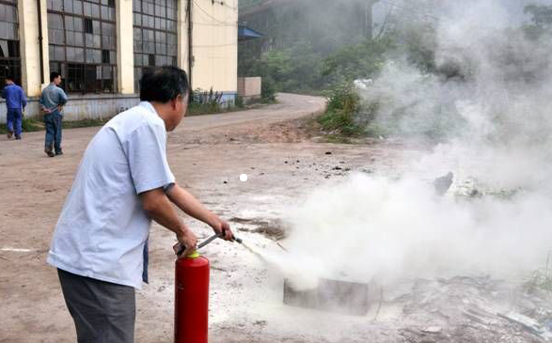  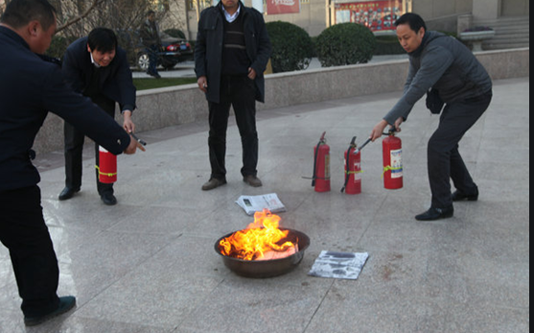  办公区和项目现场部分演练照片 办公区和项目现场部分演练照片  符合要求。 | Y

注：不符合标注“N”

管理体系审核记录表
过程与活动、抽样计划 | 涉及  条款 | 受审核部门：在建项目部 1 主管领导：冯学伟 陪同人员：沈卫鹏 | 判定
 |  | 审核员：杨园 (远程审核，视频语音，文件传输) 审核时间：2022年12月27日
 |  | 审核条款： EO 5.3/6.2/8.2
在建项目概况 |  | 1、项目名称：遵化市城区 2022 年绿化工程二标段（在建项目）  地址：遵化市  项目进度：85%  项目类别：市政公用工程、绿化工程  建设方：遵化市城市管理综合行政执法局  3、施工方：河北中睿铧禹建设工程有限公司  4、工程承包范围：  5、开工日期：2022年5月23日，计划竣工日期：2023年3月22日。
组织的岗位、职责权限 | EO  5.3 | ●在建项目部主要负责：组织施工及现场安全管理；按照设计图纸及施工规范施工；按照策划的安排，对工程施工过程进行控制、工序检验、半成品防护、参与工程竣工；环境因素危险源的识别与控制、公司目标方案的执行、应急准备和相应等  远程语音沟通，负责人对本岗位工作流程清楚，明确完成本部门的目标指标，对工作要求明确。 | Y
目标和方案 | EO  6.2 | 在建项目部目标按照工程部目标进行考核，详见工程部记录。  询问市政项目及建筑工程项目负责人，知晓工程部环境、安全目标。 | Y
应急准备和响应 | EO  8.2 | ●仍执行公司《应急准备与响应程序 HBYM/QP21-2021》。  在建项目负责人介绍，针对不同项目情况，在《施工组织设计》中，编制了紧急情况处理措施、预案。  根据以往施工经验，项目部在开工前组织开会讨论可能遇到的各类紧急情况，大致分为火灾、触电伤亡、沟槽基坑塌方事故、机械伤害事故、高处坠落、物体打击事故、发生传染性疾病事故、检查井清淤、疏通安全事故等，根据不同事故提出相应的应急措施，并定期组织应急措施演练。  环境方面，编制有《扬尘污染防治专项方案》。  配备应急物资，工作场所和施工现场配备足够的灭火器、、砂箱、灭火铲、担架、急救物资等，施工现场设置醒目的安全标识。  必要时可与甲方、监理等单位共同组织应急演练。  提供有应急演练计划及应急演练记录。演练内容包括火灾事故应急演练，触电事故应急演练等。  ——抽2022年7月12日，参加了公司组织的触电事故应急演练；  ——抽2022年9月10日，参加了公司组织的消防演习。  具体演练见工程部记录。  符合要求。 | Y

注：不符合标注“N”

管理体系审核记录表
过程与活动、抽样计划 | 涉及  条款 | 受审核部门：在建项目部 2 主管领导：冯学伟 陪同人员：沈卫鹏 | 判定
 |  | 审核员：杨园 (远程审核，视频语音，文件传输) 审核时间：2022年12月27日
 |  | 审核条款： EO 5.3/6.2/8.2
在建项目概况 |  | 1、项目名称：2022年义务教育学校宿舍维修项目一标段（在建项目）  地址：遵化市教研训中学院内  项目进度：80%  项目类别：建筑工程施工  建设方：遵化市教育局  3、施工方：河北中睿铧禹建设工程有限公司  4、工程承包范围：工程量清单及合同约定的内容  5、工程类别：建筑工程  6、开工日期：2022年10月5日，计划竣工日期：2022年12月29日（疫情关系顺延至2023.1.15）。
组织的岗位、职责权限 | EO  5.3 | ●在建项目部主要负责：组织施工及现场安全管理；按照设计图纸及施工规范施工；按照策划的安排，对工程施工过程进行控制、工序检验、半成品防护、参与工程竣工；环境因素危险源的识别与控制、公司目标方案的执行、应急准备和相应等  远程语音沟通，负责人对本岗位工作流程清楚，明确完成本部门的目标指标，对工作要求明确。 | Y
目标和方案 | EO  6.2 | 在建项目部目标按照工程部目标进行考核，详见工程部记录。  询问市政项目及建筑工程项目负责人，知晓工程部环境、安全目标。 | Y
应急准备和响应 | EO  8.2 | ●仍执行公司《应急准备与响应程序 HBYM/QP21-2021》。  在建项目负责人介绍，针对不同项目情况，在《施工组织设计》中，编制了紧急情况处理措施、预案。  根据以往施工经验，项目部在开工前组织开会讨论可能遇到的各类紧急情况，大致分为火灾、触电伤亡、沟槽基坑塌方事故、机械伤害事故、高处坠落、物体打击事故、发生传染性疾病事故、检查井清淤、疏通安全事故等，根据不同事故提出相应的应急措施，并定期组织应急措施演练。  环境方面，编制有《扬尘污染防治专项方案》。  配备应急物资，工作场所和施工现场配备足够的灭火器、、砂箱、灭火铲、担架、急救物资等，施工现场设置醒目的安全标识。  必要时可与甲方、监理等单位共同组织应急演练。  提供有应急演练计划及应急演练记录。演练内容包括火灾事故应急演练，触电事故应急演练等。  ——抽2022年7月12日，参加了公司组织的触电事故应急演练；  ——抽2022年9月10日，参加了公司组织的消防演习。  具体演练见工程部记录。  符合要求。 | Y

注：不符合标注“N”

